响应式电子商城的课程设计：

课程的介绍：
第一天：电子商城页面的设计.
第二天：电子商城的注册,使用邮箱进行用户的校验.
第三天：电子商城的在线支付.
第四天：Linux上搭建服务器环境.
第五天：阿里云在线环境的搭建.

响应式页面的设计：

响应式设计：

什么是响应式:
传统方式：为不同的设备开发不同的版本.针对PC端的商城.针对Pad的分辨率设备开发一套页面,针对手机开发一套对应页面.
响应式设计：使用同一套页面为不同的设置进行适配.

BootStrap:
非常流行一个基于HTML,CSS,JS响应式的框架.

BootStrap的使用:

BootStrap的入门
【下载BootStrap】
http://www.bootcss.com/
【使用BootStrap】
开发工具：HBuilder.
【BootStrap环境的准备】
<!-- 根据设备的宽度调整页面的缩放比例 -->
<meta name="viewport" content="width=device-width, initial-scale=1">
<!-- 引入BootStrap的css文件 -->
<link href="css/bootstrap.min.css" rel="stylesheet" type="text/css"/>
<link href="css/bootstrap-theme.min.css" rel="stylesheet" type="text/css"/>
<!-- 引入js -->
<script type="text/javascript" src="js/jquery-1.11.3.min.js"></script>
<script type="text/javascript" src="js/bootstrap.min.js" ></script>
【BootStrap的入门：全局CSS】
- 布局容器：
两个容器样式：
* container:
* container-fluid:
- 栅格系统：
* 为不同的分辨率的设备提供了不同的样式：
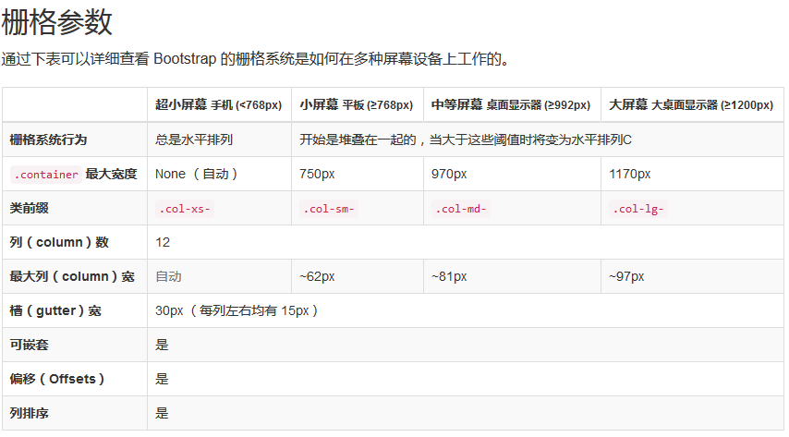
【BootStrap的组件】
- 导航条组件：

